Bài tập môn thiết kế và đánh giá thuật toán
Bài 202.
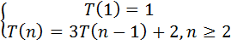
Bài làm
T(n) = 3T(n – 1) + 2
= 3[3T(n – 2) + 2] + 2
= 3² .T(n – 2 ) + 2.3 + 2
= 3³.T(n – 3) + 2.3² + 2.3 + 2
=…
= 3^{n-1}.T(1) + 2.3^{n-2} + …+ 2.3 + 2
= 3^{n-1} + 2[3^{n-2} +…+ 2 + 1]
= 3^{n-1} + 2.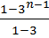
= 3^{n-1} – 1+ 3^{n-1} =2.3^{n-1} – 1= O(3^{n})

Bài 203.
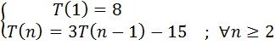
Bài làm
T(n) = 3T(n – 1) – 15
= 3(3T(n – 2 ) – 15) – 15
= 3²T(n – 2) – 3².5 -3.5
= 3²(3T(n – 3) – 3.5) – 3².5-3.5
= 3³T(n-3) – 3³.5 – 3².5 -3.5
=….
= 3^{n-1}T(n - ( n – 1 )) – 5( 3^{n-1} + 3^{n-2} + 3^{n-3} + … + 3⁰)
= 3^{n-1}.8 – 5.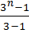 = 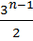 + = O(3^{n})

Bài 204.
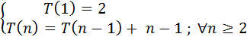
Bài làm
T(n) = T(n-1) + n - 1
= T(n-2) + n-2 + n-1
=T(n-3) + n-3 +n-2 + n-1
= T(n-3) +3.n –(1+2+3)
=…
=T(n-(n-1)) + 3.(n-1) –((n-1)+….2+1)
= 2 +3n - 3 – 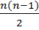 = O(n²)
Bài 205.
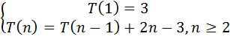
Bài làm
T(n) = T(n – 1) + 2n – 3
= T(n – 2) + 2(n – 1) – 3 + 2n – 3
= T(n – 3) +2(n – 2) – 3 + 2(n – 1) – 3 + 2n – 3
= …
= T( n – (n – 1)) + 2.2 – 3 + …+ 2(n – 2) – 3 + 2( n – 1) – 3 + 2n – 3
= T(1) + 2[2 + …+ ( n – 2) + (n – 1) + n] – 3( n – 1 )
= 3 + 2.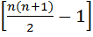 - 3(n – 1)
= 3 + ( n² + n – 2) – 3n + 3
= n² – 2n + 4 = O (n²).

Bài 206.
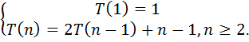
Bài làm
T(n) = 2T(n – 1) + n – 1
= 2[2T(n – 2) + n – 1 – 1] + n – 1
= …
= 2^{n-1}T(1) + 2^{n-2}.1 + 2^{n-3}.2 +…+ 2¹.(n-2) + 2⁰(n – 1)
= 2^{n-1} + [ 2^{n-2}.2 + 2^{n-3}.3 +…+ ( n – 2)] – [ 2^{n-2} + 2^{n-3} +…+ 2 + 2⁰]
= 2^{n-1} – (2^{n-1} – 1) + [ 2^{n-2}.2 + 2^{n-3}.3 +…+ ( n – 2)]
= O (2^{n}).

Bài 207.
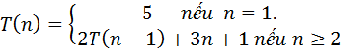
Bài làm
T(n) = 2T(n-1) + 3n +1 = 2[2T(n-2) + 3(n-1) + 1] + 3n + 1
=
=
=
=.
=.
.
= O(n).

Bài 208.
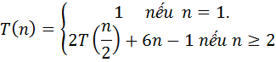
Bài làm
T(n) = 2T + 6n - 1 = 2[2T+ 6. -1]+ 6n – 1
= T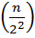 + 2. 6n -2 -1
= T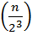 + 3. 6n -- 2 - 1
= ……
= T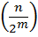 + m. 6n -- 2 - 1.
= T + m. 6n –+ 2 +1).
T + m.6n -
Đặt n = => m =
Ta có :
T(n) = nT(1) +6 n - – 1.
= -1 + 6 n
= O(n).

Bài 209.
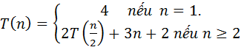
Bài làm
T(n) = 2T + 3n +1 = 2[2T+ 3 +2]+ 3n + 2
= T + 2. 3n + 2 .
= T + 3. 3n ++ 2
= ……
= T + m. 3n ++ 2 + 1 - 1
= T + 3n.m +
Đặt n ==> m = log n.
Ta có: T(n) = n.4 + 3.n.log n + ( n - 2) = O(n.logn)

Bài 210.
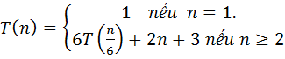
Bài làm
T(n) = 6T + 2n +3= 6[6T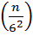+ 2 +3]+ 2n + 3
= T + n +
= T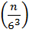 + n +
=…
= T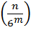 + n +
= T + n + 3(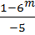).
Đặt n= => m = .
Ta có :
T(n) = nT(1) + n + 3().
= n + 3() + n = O(n).

Bài 211.
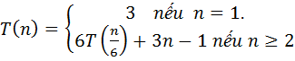
Bài làm
T(n) = 6T + 3n - 1= 6[6T+ 3 - 1]+ 3n – 1
= T + 2.3 n -
= T + n
=….
= T() + m.3n – ()
= T() + m.3n – (/5.
Đặt n = => m= .
Ta có :
T(n) = nT(1) + 3.n() –
= n.3 + 3.n() – = O(n)
212.
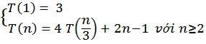
Bài làm
Đặt n =
T(n) = T() = 4T + 2. – 1
= 4(4 T() + 2.3^{m-1} - 1) + 2.3^{m} - 1
= 4² .T(3^{m-2}) + 4.2.3^{m-1} - 4 + 2.3^{m} - 1
=……
= 4^{m} .T(1) + 4^{m-1} .2.3 + … + 4.2.3^{m-1} + 2.3^{m} - 4^{m-1} - …. – 4 – 1
= 4^{m} .3 + 2.4^{m} (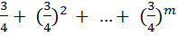) – (1 + 4 + …. + 4^{m-1})
= 4^{m} .3 + 2.4^{m} .. 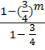 - 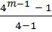
= 3.4^{m} + 6.4^{m} – 6.3^{m} - + = O(4^{m}) = O()

213.
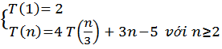
Bài làm
Đặt n =
T(n) = T() = 4 T + 3. – 5
= 4(4 T() + 3.3^{m-1} - 5) + 3.3^{m} - 5
= 4² .T(3^{m-2}) + 4.3.3^{m-1} - 4.5 + 3.3^{m} - 5
=……
= 4^{m} T(1) + 4^{m-1} 3.3 + … + 4.3.3^{m-1} + 3.3^{m} - 5.4^{m-1} - .. –5. 4 –5
= 4^{m} .2 + 3.4^{m} () –5 (1 + 4 + …. + 4^{m-1})
= 4^{m} .2 + 3.4^{m} .. -5( )
= 2.4^{m} + 9.4^{m} – 9.3^{m} – 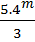 + = O(4^{m}) = O()
214.
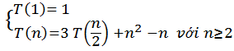
Bài làm
Đặt n =
T(n) = T() = 3T + – 2^{m}
= 3(3T() +2^{2(m-1)} - 2^{(m -1)}) + 2^{2m} – 2^{m}
= 3² .T(2^{m-2}) + 3.2^{2(m-1)} - 3.2^{(m-1)} + 2^{2m} - 2^{m}
=……
= 3^{m} T(1) + 3^{m-1} .2² + .. + 3.2^{2(m-1)} + 2^{2m} - 2.3^{m-1} -.. - 3.2^{m-1} – 2^{m}
= 3^{m} + 3^{m} (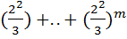) – 3^{m}( + 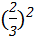 + .. +(^{m})
= 3^{m} + 3^{m} .. 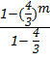 - 3^{m} . ( 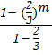 )
= 3^{m} + 4.4^{m} – 4.3^{m} – + 2.2^{m}
= 4^{(m + 1)} - 5. 3^{m} + 2^{(m + 1)} = O(4^{m}) = O(n²)

215.
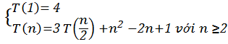
Bài làm
Đặt n =
T(n) = T() = 3T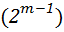 + 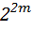 – 2^{m} + 1
= 3(3 T(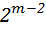) +2 ^{2(m-1)} - 2^{(m -1)} + 1) + 2^{2m} – 2^{m} +1
= 3² .T(2^{m-2}) + 3.2^{2(m-1)} - 3.2^{(m-1)} + 3 + 2^{2m} - 2^{m} + 1
=……
= 3^{m} T(1) + (3^{m-1} .2² +…+ 3⁰.2^{2m}) - (2¹.3^{m-1} +…+ 2^{m}.3⁰ )+ (3⁰ + …+ 3^{m-1})
= 3^{m} + 3^{m} (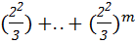) – 3^{m}( + + .. +(^{m}) + 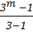
= 3^{m} + 3^{m} .. -3^{m} . ( ) + 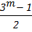
= 3^{m} + 4.4^{m} – 4.3^{m} – + 2.2^{m} + -
= 4^{(m + 1)} - . 3^{m} + 2^{(m + 1)} - = O(4^{m}) = O(n²)

216.
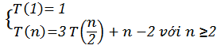
Bài làm
Đặt n =
T(n) = T() = 3T + 2^{m} - 2
= 3(3T() +2^{(m -1)} - 2) + 2^{m} - 2
= 3² .T(2^{m-2}) + 3.2^{(m-1)} + 2^{m} – 3.2 - 2
=……
= 3^{m} T(1) + 2.3^{m-1} +.. + 3.2^{m-1} + 2^{m} – 2 - … - 2.3^{m-1}
= 3^{m} + 3^{m}( + + .. +(^{m}) -2(1 + ….+ 3^{m-1})
= 3^{m} + 3^{m} . ( ) – 2(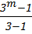)
= 3^{m} + - 2.2^{m} - 3^{m} + 1
=2. 3^{m} -2. 2^{m} + 1 = O(3^{m}) = O(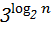)

217.
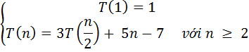
Bài làm
Đặt n = 2^{m} => m = logn
=> = 2^{m-1}
=> T(n) = T(2^{m}) = 3T(2^{m-1}) + 5.2^{m} – 7
= 3. [ 3T(2^{m-2}) + 5.2^{m-1} – 7) ] + 5.2^{m} – 7
= 3².T(2^{m-2}) + [ 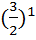 + 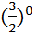] .5. 2^{m} – (3 + 1).7
= 3² .[ 3T(2^{m-3}) + 5.2^{m-2} – 7) ] + [ + 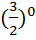 ] .5. 2^{m} – (3¹ + 3⁰).7
= 3³T(2^{m-3}) + [ 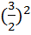 + + ] .5. 2^{m} – ( 3² + 3¹ + 3⁰ ).7
= ….
= 3^{m}.T(1) + [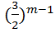 + … + ] .5. 2^{m} – ( 3^{m-1} + … + 3⁰ ). 7
= 3^{m} + 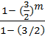 . 5. 2^{m} – 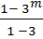 . 7
= 3^{m} + 3^{m}. 2.5 – 2 – . 3^{m} +
= O(3^{m}) = O(3^{logn}).

218.
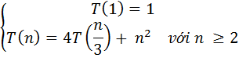
Bài làm
Đặt n = 3^{m} => m =
=> T(n) = T(3^{m}) = 4T(3^{m-1}) + 3^{2m}
= 4. [ 4T(3^{m-2}) + 3^{2(m-1)} ] + 3^{2m}
= 4². T(3^{m-2}) + 4.3^{2(m-1)} + 3^{2m}
= 4². [ 4T(3^{m-2}) + 3^{2(m-2)} ] + 4. 3^{2(m-1)} + 3^{2m}
= 4³. T(3^{m-2}) + 4². 3^{2(m-2)} + 4. 3^{2(m-1)} + 3^{2m}
= ….
= 4^{m}. T(1) + 4^{m-1}. 3⁰ + …. + 4¹.3^{2(m-1)} + 4⁰. 3^{2m}
= 4^{m} + 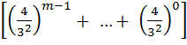. 3^{2(m-1)}
= 4^{m} + 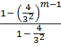. 3^{2(m-1)}
= 4^{m} + . 3^{2m} - . 4^{m-1}
O(3^{2m}) = O(n²).

219.
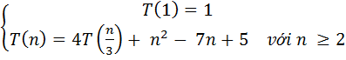
Bài làm
Đặt n = 3^{m} => m =
=> T(n) = T(3^{m}) = 4. T(3^{m-1}) + 3^{2m} – 7. 3^{m} + 5
= 4. [ 4.T(3^{m-2}) + 3^{2(m-1)} – 7.3^{m-1} + 5 ] + 3^{2m} – 7.3^{m} + 5
= 4². T(3^{m-2}) + 4.3^{2(m-1)} – 4.7.3^{m-1} + 4.5 + 3^{2m} – 7.3^{m} + 5
= 4². T(3^{m-2}) + [ 4¹. 3^{2(m-1)} + 4⁰. 3^{2m} ] – [ 4¹. 7. 3^{m-1} + 4⁰. 7. 3^{m} ] + [ 4¹. 5 + 4⁰. 5 ]
= …
= 4^{m}.T(1) + [4^{m-1}. 3² + … + 4⁰. 3^{2m}] – 7.[4^{m-1}. 3¹ + … + 4⁰. 3^{m}] + 5.[4^{m-1} + … + 4⁰]
= 4^{m} + [ 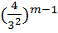+ … + 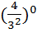 ]. 3^{2m} - 7.[ 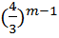+ … + 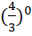 ].3^{m} + 5.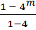
= 4^{m} + 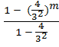 . 3^{2m} - 7. 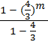 . 3^{m} – 5. 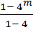
= 4^{m} + . [ 3^{2m} – 4^{m} ] – 21. [ 4^{m} – 3^{m} ] - .[ 4^{m} – 1]
= . 3^{2m} + 21. 3^{m} – [1 - - 21 - ].4^{m} +
= O(3^{2m}) = O(n²).

220.
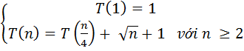
Bài làm
Đặt n = 4^{m} = 2^{2m} => m = . logn
=> T(n) = T(4^{m}) = T(4^{m-1}) + 2^{m} + 1
= T(4^{m-2}) + 2^{m-1} + 1 + 2^{m} + 1
= …
= T(1) + [ 2¹ + … + 2^{m} ] + m
= 2⁰ + 2¹ + … + 2^{m} + m
= 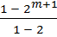 + m = 2^{m+1} + m – 1
= 2. + . logn – 1 = O( )

221. Giả sử: 0 < α, β < 1 sao cho α + β = 1
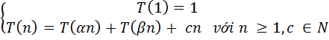
CMR: T(n) = O(nlogn)
Bài làm
T(n) = T(αn) + T(βn) + cn
= [T(n) + T(αβn) +cαn] + [T(αβn) + T(n) + cβn] +cn
= T(n) + 2T(αβn) + T(n) + c(α+β)n + cn
= T(n) + 2T(αβn) + T(n) + 2cn
= [T(n) + T(βn) +cn] +2[T(n) + T(αn) + cαβn] + [T(αn) + T(n) + cn] +2cn
= T(n) + T(n) + 3T(βn) + 3T(αn) + 3cn
= …
= + kcn
Đặt: n =
Do 0 < α, β < 1 nên n 1
=> k = -
=> T(n) = T() = - cn.
Ta có: > = n.
=> T(n) < n + cn. < c.nlogn
=> T(n) = O(nlogn) => đpcm.

222. Số Fibonaci thứ n : F_{n} với n 0 được xây dựng đệ quy như sau:
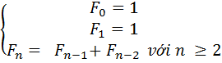
CMR: F(n) = 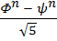 (*)
Trong đó: = 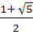 , = 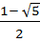
Bài làm
Chứng minh bằng quy nạp.
- Với n = 1:
F(1) = 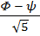 = 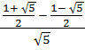 = 1 (đúng)
- Giả sử (*) đúng với n = k, tức là:
F(k) = 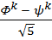
- Ta cần chứng minh (*) đúng với n = k+1, tức là:
F(k+1) = 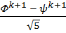
Thật vậy, theo giả thiết ta có:
F(n) = F(n-1) + F(n-2)
- F(k+1) = F(k) + F(k-1)
= + 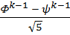
= 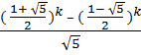 + 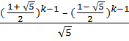
= 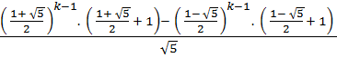
= 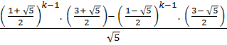
= 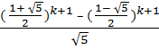
= => đpcm.

231.
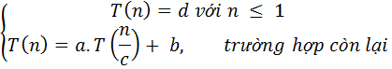
Bài làm
Đặt n = c^{m} => m =
T(n) = T(c^{m}) =
= a.[ a.T b ] + b
= a². T + (a¹ + a⁰).b
= …
= a^{m}. T + (a^{m-1} + … + a⁰).b
= a^{m}.d + 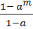.b
= O(a^{m}) = O()

232.
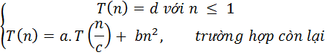
Bài làm
Đặt n = c^{m} => m =
T(n) = T(c^{m}) = .c^{2m}
= a.[ a.T b.c^{2(m-1)} ] + b.c^{2m}
= a². T + (a¹.c^{2(m-1)} + a⁰.c^{2m}).b
= …
= a^{m}.T(1) + (a^{m-1}.c² + … + a⁰.c^{2m}).b
= a^{m} + 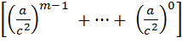. c^{2m} . b
= a^{m} + 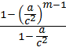. c^{2m} . b
= a^{m} + 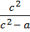 . c^{2m} . b - . a^{m-1} . c² . b
= O(c^{2m}) = O(n²)

